Фрунзенский район (водоем по ул.Вязынской)

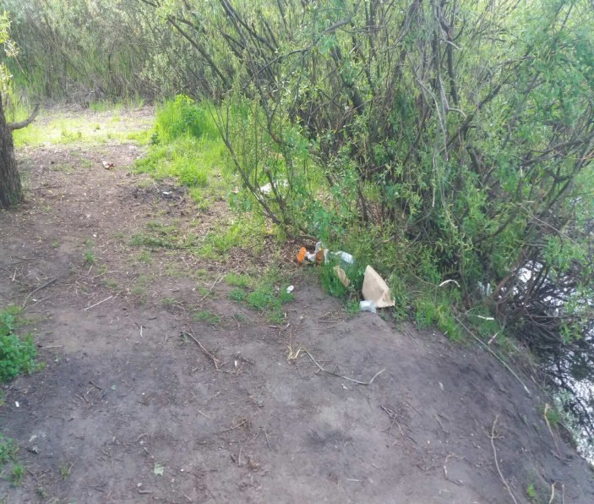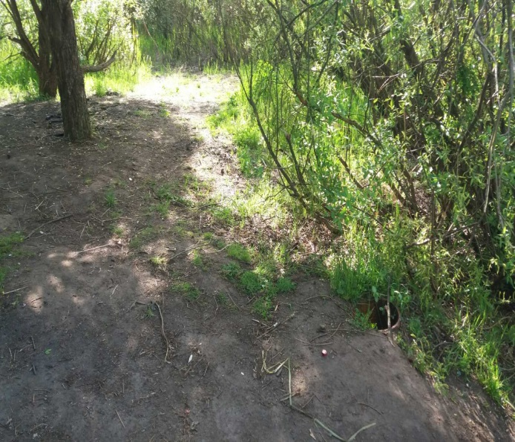
до после

Советский район (Остров Цнянского водохранилища)

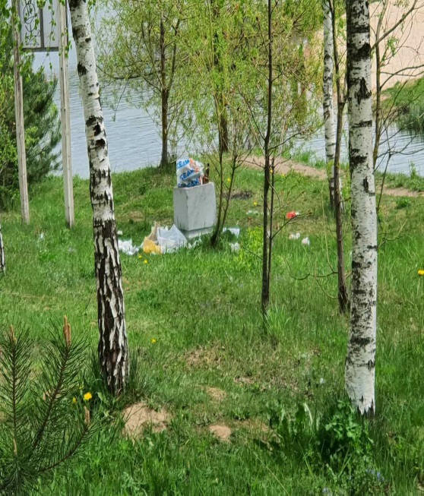
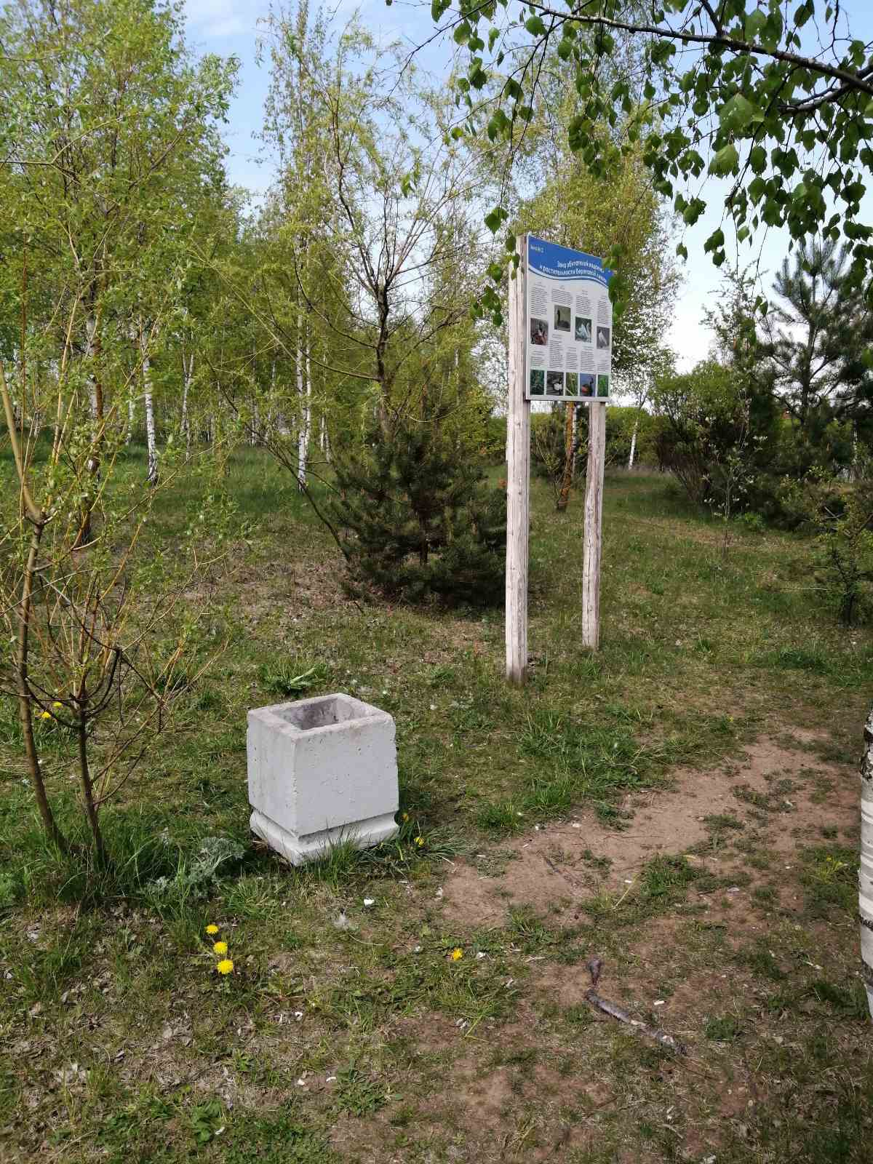
ДО ПОСЛЕ

Октябрьский район (вдоль реки Лошица)

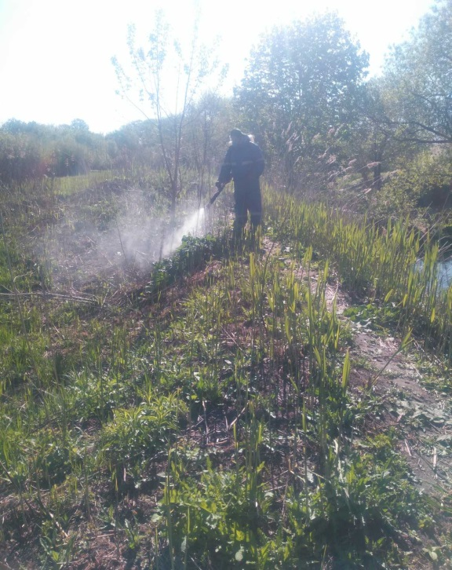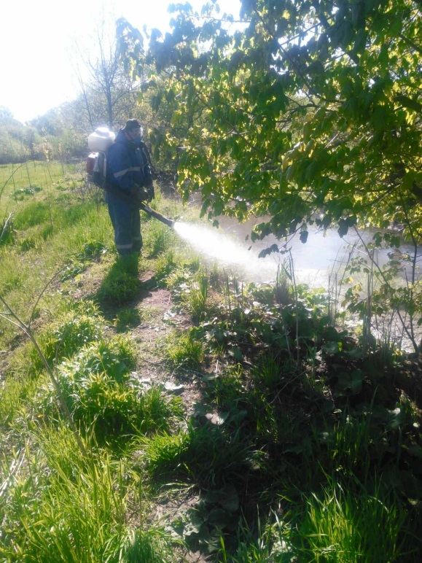

ДО ПОСЛЕ

Партизанский район (Территория бывшего военного полигона «Колодищи»)

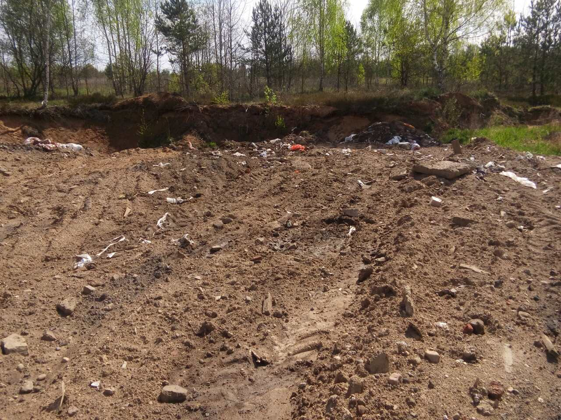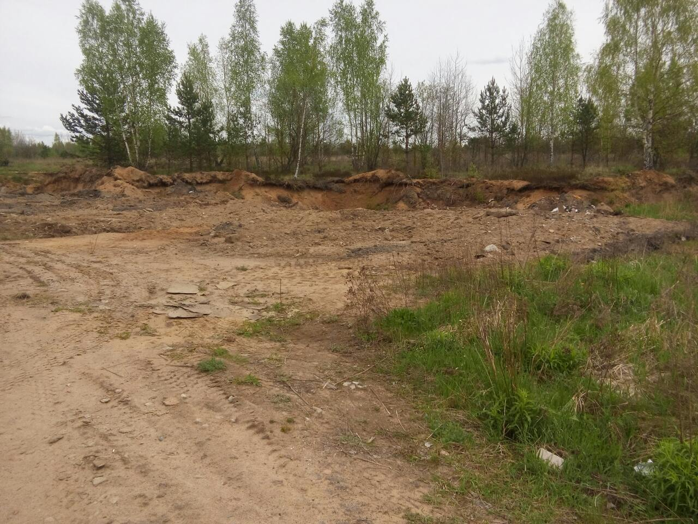

ДО ПОСЛЕ

Октябрьский район (вдоль реки Лошица)
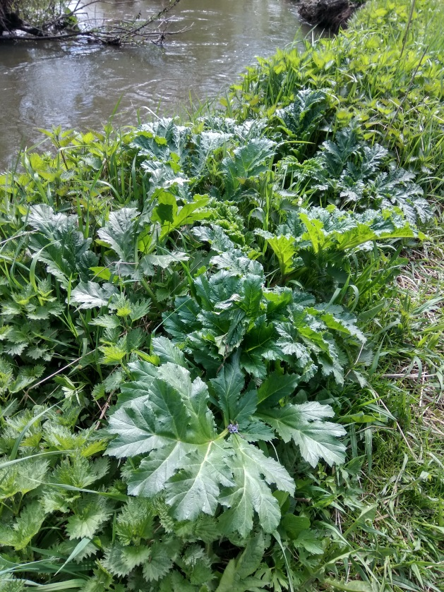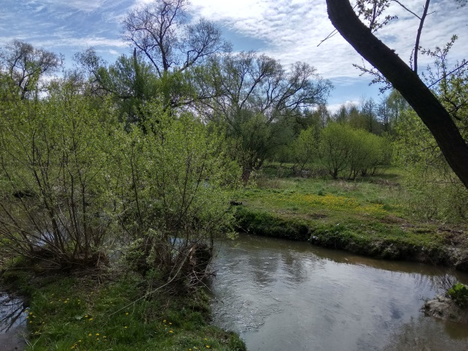

ДО ПОСЛЕ

Озелененная территория в границах ул. Олешева - ул. Широкая в Советском районе г.Минска
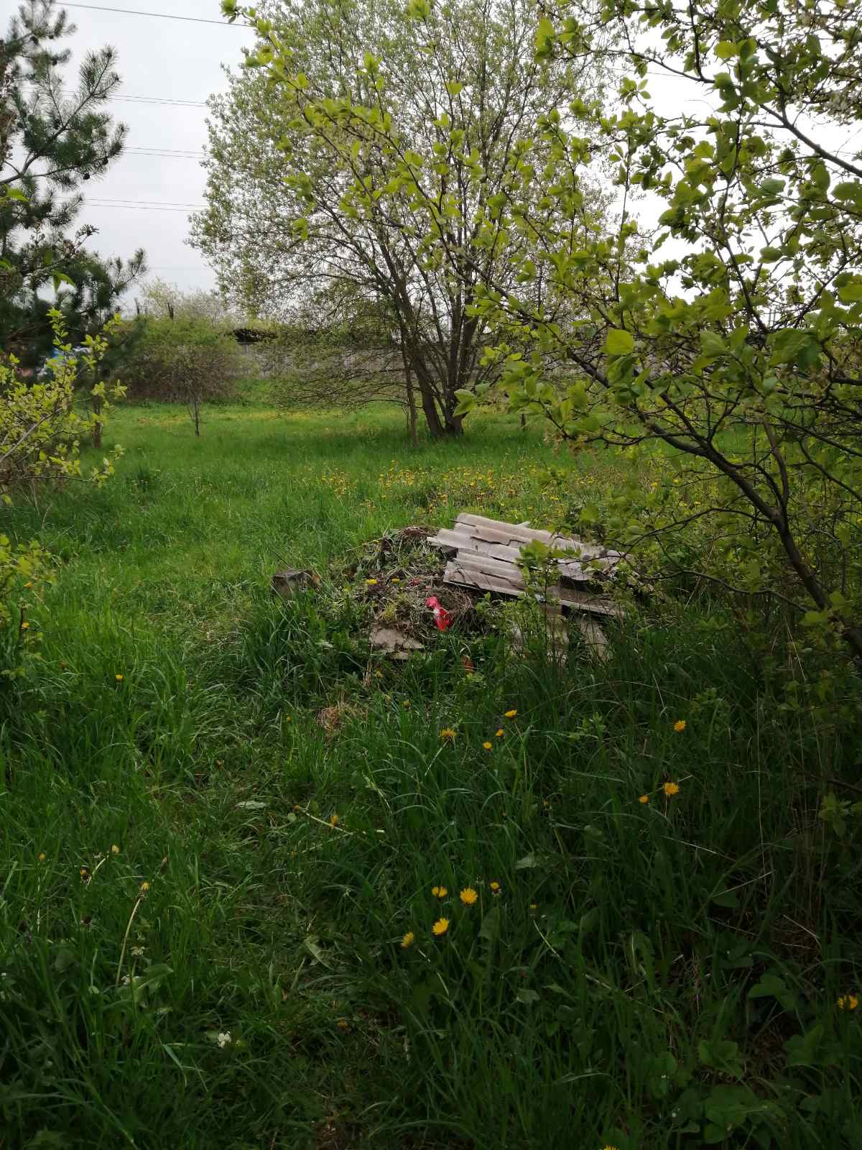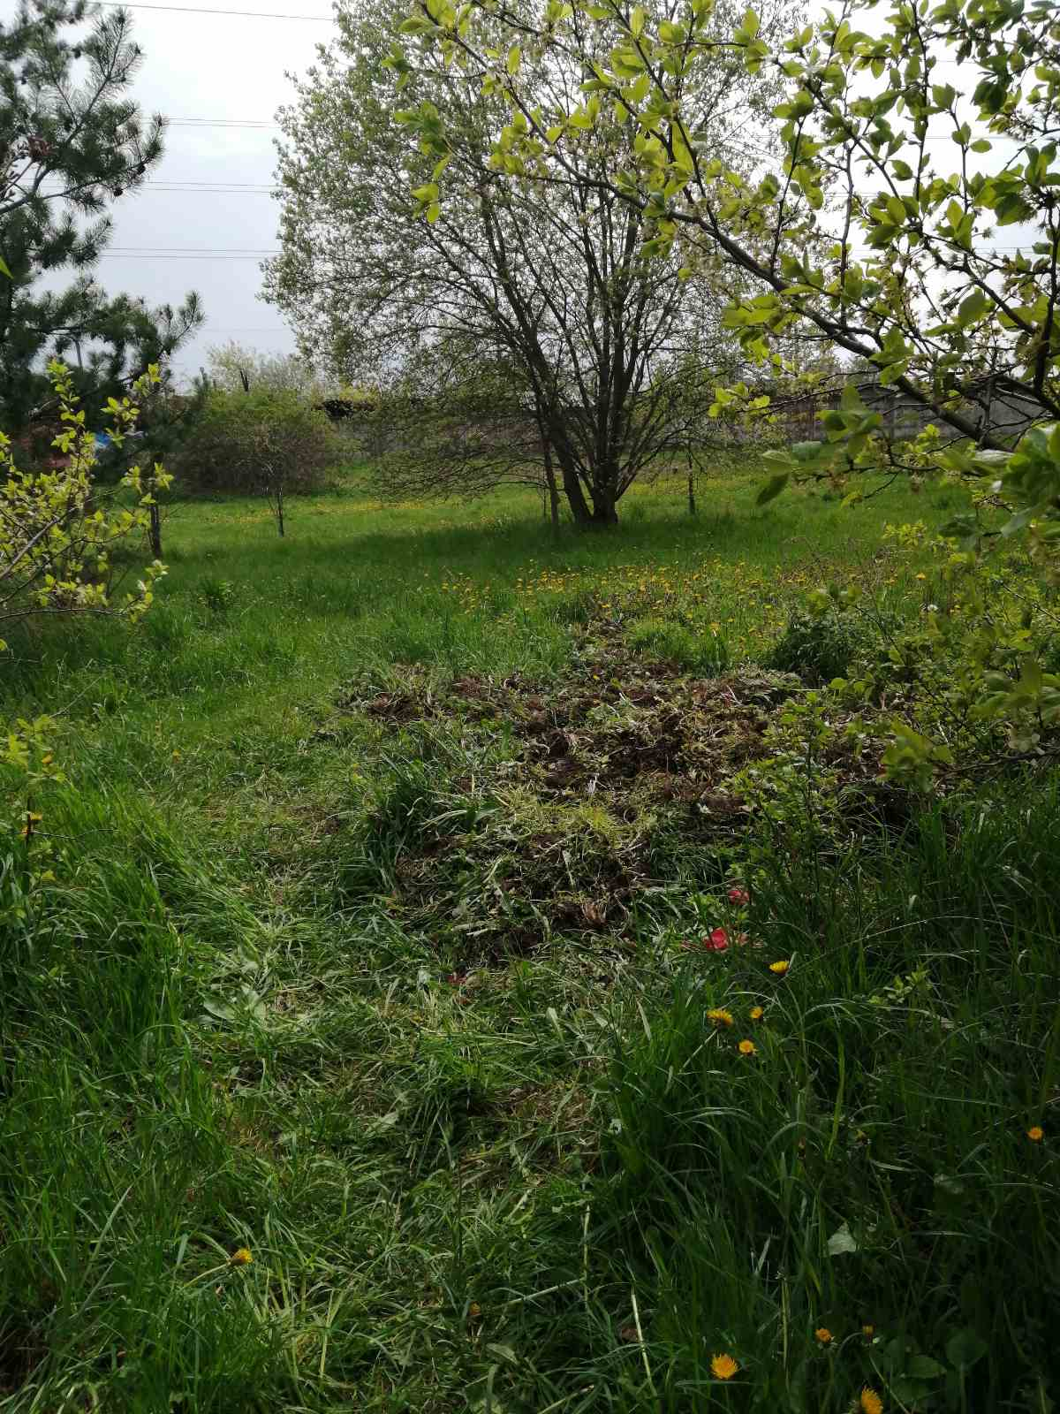
ДО ПОСЛЕ

